ENGLISH CLASS
Passive and active voice
PRESENTE CONTINUOUS:
ACTIVE VOICE
Uso:
El presente continuo se usa para cosas que están pasando ahora mismo y para situaciones no permanentes.
Estructura:
Forma afirmativa
Sujeto +TO BE + verbo con –ING+ Objeto
El verbo auxiliar TO BE es el segundo en la oración y depende de la persona de la que estamos hablando. El verbo principal está en tercer lugar, siempre con la terminación -ING y lleva el significado principal de la oración.
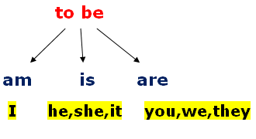

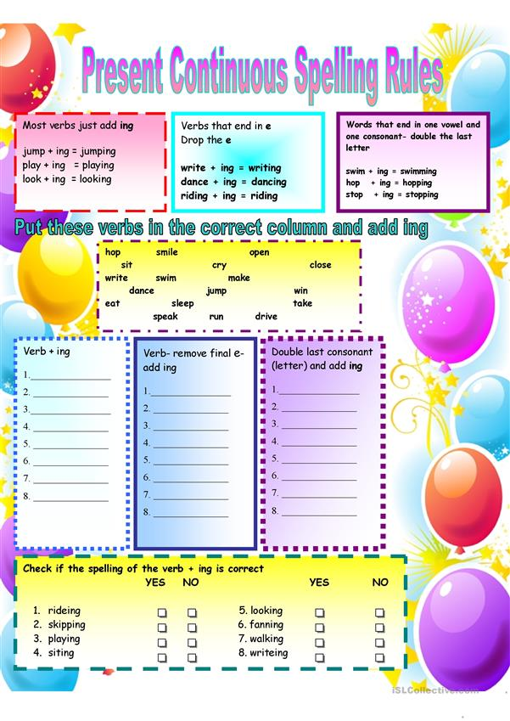
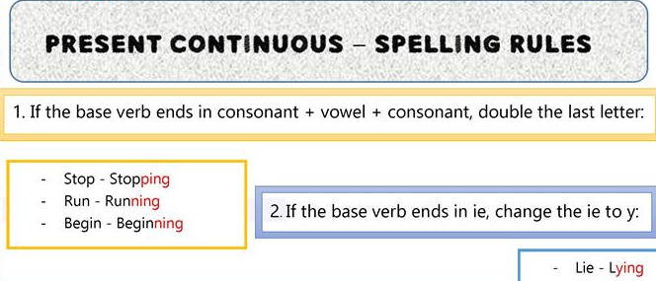

Ejemplos:
- WE ARE PLAYING TENNIS TODAY.
- SHE IS WRITING A LETTER NOW.
- I AM EATING A PIZZA AT THE MOMENT.
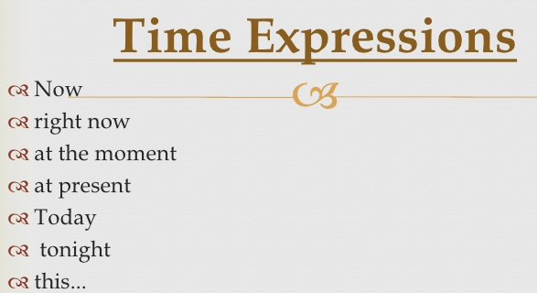

PRACTICE:

